Міністерство освіти і науки України

Національний технічний університет України «Київський політехнічний

інститут імені Ігоря Сікорського"

Факультет інформатики та обчислювальної техніки

Кафедра інформатики та програмної інженерії

Звіт

з лабораторної роботи №3 з дисципліни

«Основи комп’ютерних систем і мереж»

«Основи роботи з мережною операційною системою Cisco IOS.

Командний рядок управління пристроями CLI.»

Варіант 22

Виконав студент ______ІП-15_Мєшков_Андрій_Ігорович______

(шифр, прізвище, ім'я, по батькові)

Перевірила _________ Мартинова_Оксана_Петрівна_____

( прізвище, ім'я, по батькові)

Київ 2022

**Лабораторна робота 3**

**Основи роботи з мережною операційною системою Cisco IOS.**

**Командний рядок управління пристроями CLI.**

***Мета*:** дослідити можливості Cisco IOS з налагодження та діагностування основних параметрів функціонування керованих комутаторів Cisco,вивчити командний рядок управління пристроями через пряме кабельне (консольне) підключення,застосувати отримані знання при виконанні практичних завдань..

***Завдання*:**

Завдання 3.1. Знайомство з командами Cisco IOS..

Завдання 3.2. Парольний доступ до привілейованого режиму на комутаторах.

***Постановка задачі*:**

3.1. Створюємо мережу для виконання команд ОС CiscoIOS. Встановлюємо пароль на вхід в привілейований режим.

3.2. Побудувати мережу. Змінити ім'я комутаторів Cisco. Забезпечити парольний доступ до привілейованого режиму на комутаторах. Переконатися в досяжності всіх об'єктів мережі по протоколу IP.

***Виконання завдання 3.1*:** Створюємо мережу з двох ПК, світча та двох роутерів. Входимо в 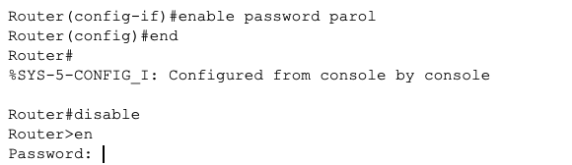привілейований режим. Встановлюємо пароль.

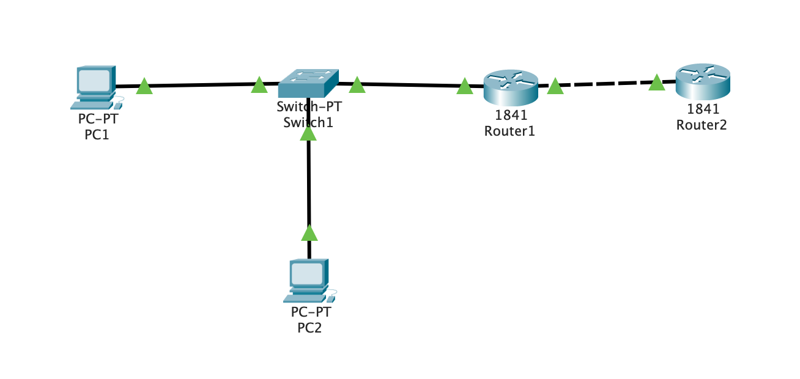

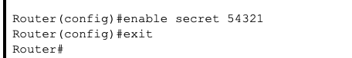

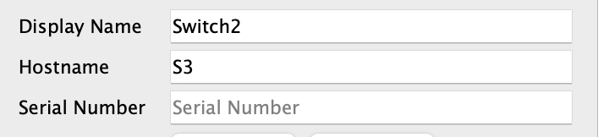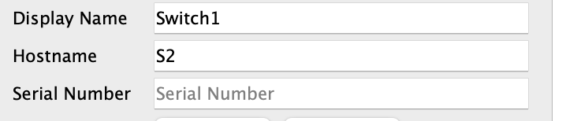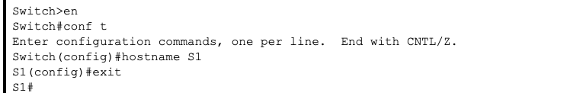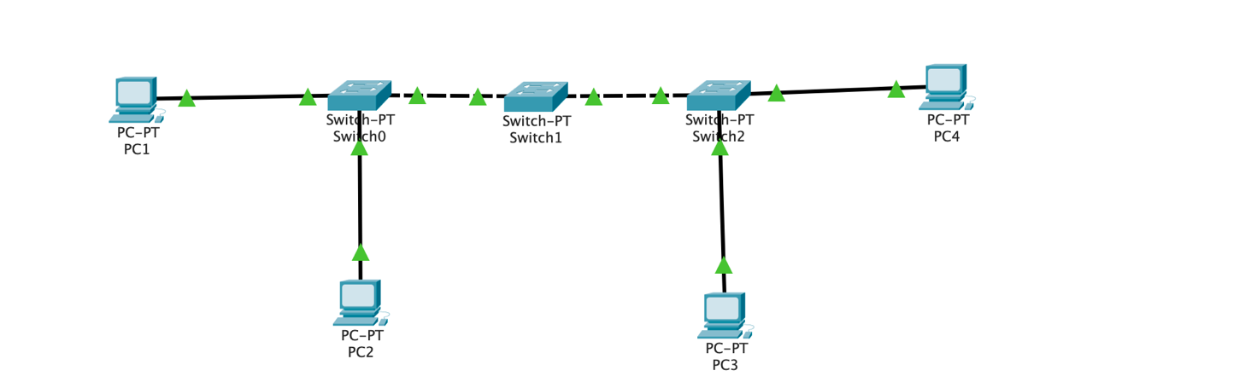***Виконання завдання 3.2*:**Створюємо мережу 4х ПК та 3х світчей. Змінюємо імʼя комутаторів. Забезпечуємо парольний доступ до привілейованого режиму на комутаторах. Задаємо ip-адреси і маски комутаторів. Задаємо ip-адреси і маски мереж персональних комп'ютерів. Пінгуємо ПК у мережі та у режимі симуляції перевіряємо процес передачі даних.

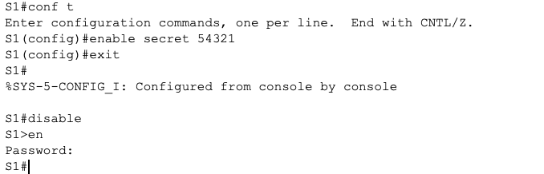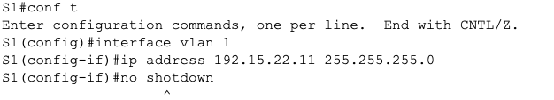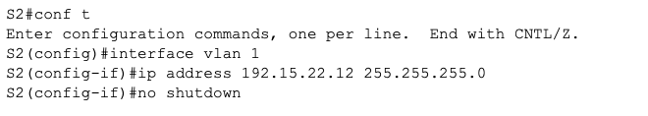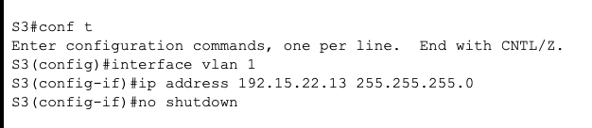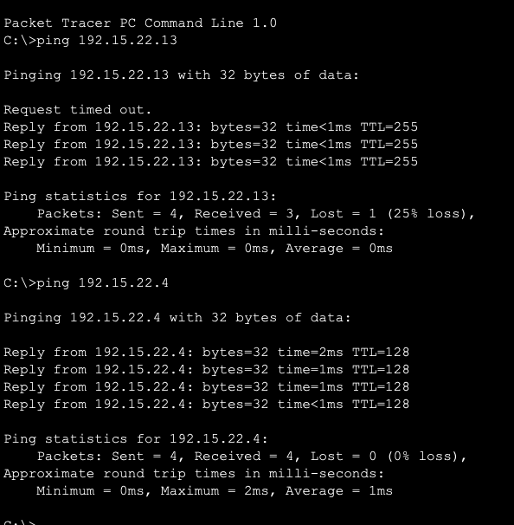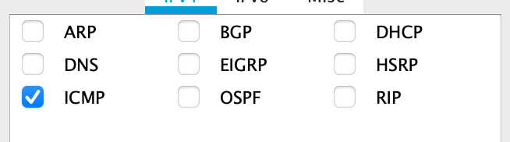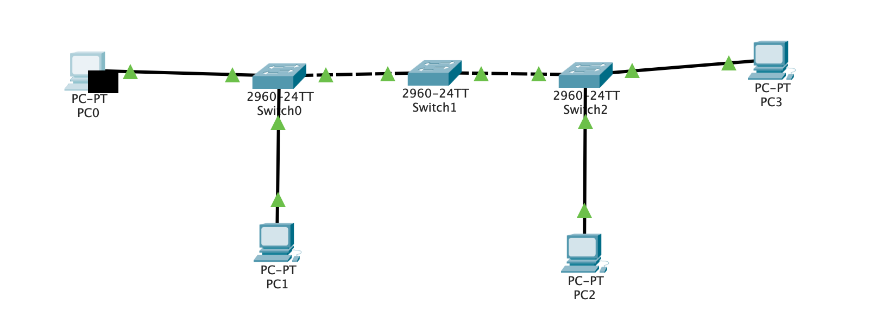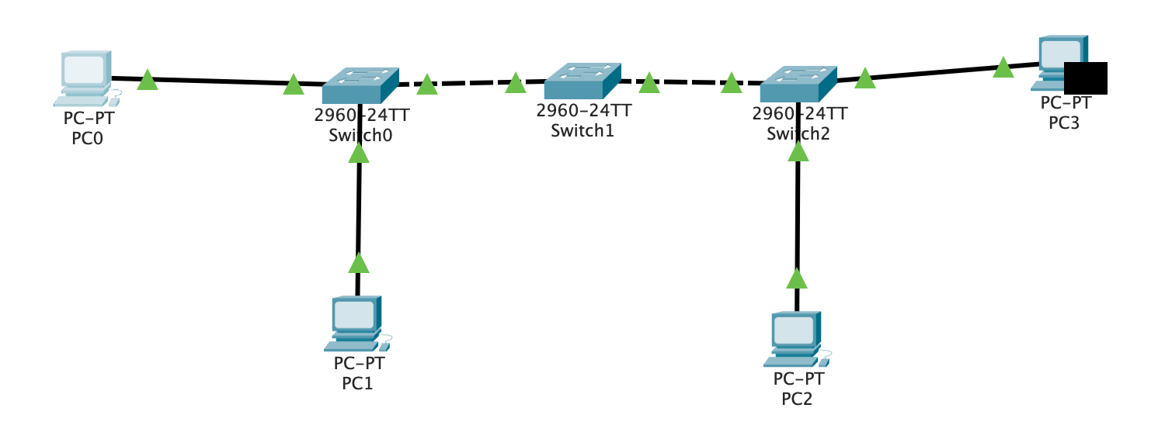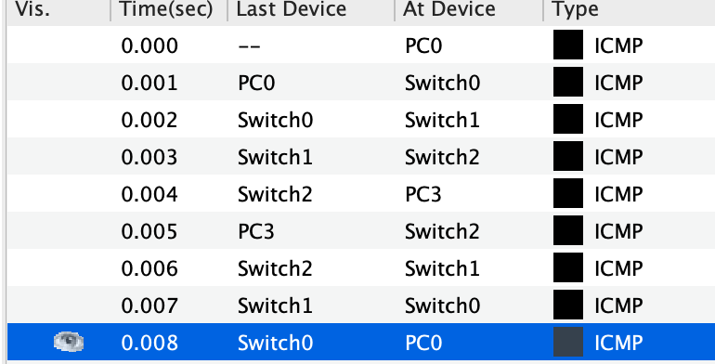

***Висновок*:**Під час роботи ми ознайомилися з командами Cisco IOS. Навчилися встановлювати пароль на вхід в привілейований режим для захисту від конфігураційних змін. Навчилися працювати через консоль CLI. Здобуті знання допоможуть у майбутньому зміцнити конфіденційність наших пристроїв.